**Написание SQL Запросов на платформе** <https://metabase.qastudio-monitor.com/browse/5-qastudio> по заданиям: https://qastudio.notion.site/SQL-d5345f3bead948ba88d5f2691304eda0

**БД:** QA Studio

**Таблицы:** Computers, Positions, Staff

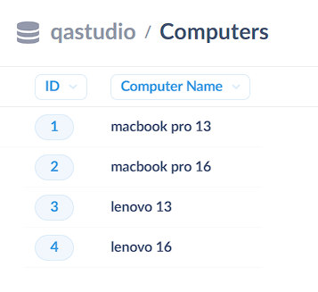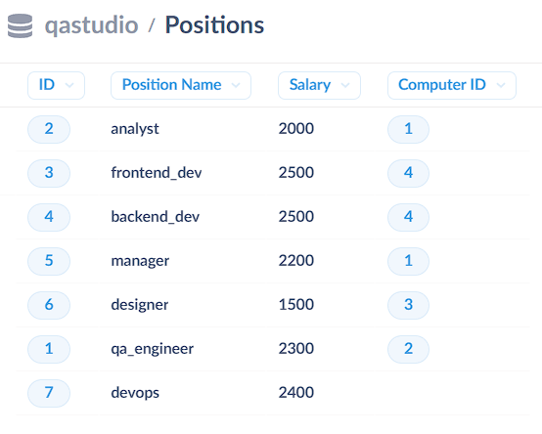

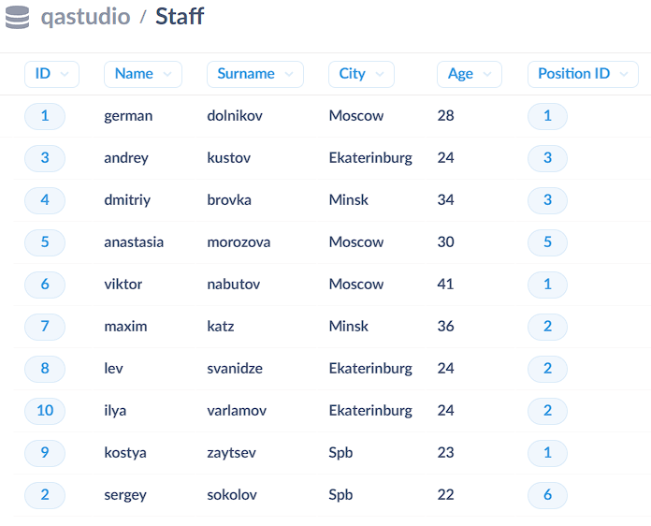

**Задание №2:** Выведи имя и фамилию всех сотрудников, отсортированных от младших к старшим



**Задание #3:** Выведи возраст всех сотрудников с профессией *qa_engineer*

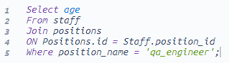

**Задание #4:** Выведи имя и фамилию всех frontend_dev с лимитом строк в 20

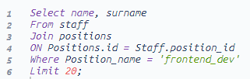

**Задание #5:** Выведи какой компьютер у Анастасии Морозовой  
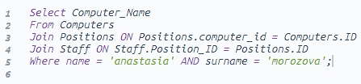

**Задание #6:** Сколько в компании всего сотрудников работает в Москве?



**Задание #7:** Какая зарплата у каждого сотрудника. В результирующей таблице нужно вывести два столбика — имя и зарплата.

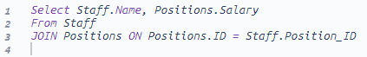

**Задание #8:** Какая общая зарплата всех сотрудников, которые работают в Москве?

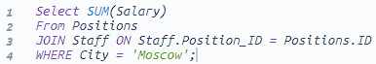

**Задание #9:** Выведи суммы зарплат, разбитые по городам. В результирующей таблице хочу увидеть четыре города и сумму всех зарплат сотрудников в этом городе.



**Задание #10:** Выведи список уникальных городов, где есть сотрудники. В результирующей таблице хочу увидеть четыре города.



**Задание #11:** Выведи список уникальных городов, где в названии есть буква *k*. В результирующей таблице хочу увидеть два города.



**Задание #12:** Выведи названия должностей, у которых зарплата между 1500 и 2200



**Задание #13:** Выведи Имя и Фамилию каждого сотрудника вместе с их Должностью. Важно: есть две должности, на которых никто не работает. Нужно их тоже получить. Выведи Имя и Фамилию каждого сотрудника вместе с их Должностью. Важно: есть две должности, на которых никто не работает. Нужно их тоже получить.



**Написание SQL Запросов на платформе** [**https://sqltest.online/en/question/1/40**](https://sqltest.online/en/question/1/40)

**Задание №4:** Select the title, description and year of release of films from the film table.

Sort the resulting list by name in alphabetical order and output the first ten lines

